**الاستعمالات المختلفة لنباتات الطبية**

تمتاز النباتات الطبية والعطرية باستعمالات مختلفة فضلا عن استعمالاتها الطبية فمنها ما يستعمل كنبات زينة و منها ما يستعمل كتوابل أو السلاط و منها ما يستعمل في صناعة العطور و منها ما يستعمل في صناعة الألياف و منها ما يحتوي على صبغات نادرة و منها ما يستعمل كمبيد حشري ومنها ما يستعمل لمقاومة الآفات والإمراض و منها ما يستعمل لأكثر من واحدة من الاستعمالات المذكورة و فيما يلي نبذة مختصرة للأستعمالات المختلفة للنباتات الطبية على وجه الإشارة لا التفصيل .

**Culinary Uses** 1- الاستعمالات الطهوية

لعل الأعشاب هي العامل الرئيس الذي يعطي الغذاء صفته المميزة من حيث الطعم و النکهة بل وحتى قيمته الغذائية و تستعمل الأعشاب إما طازجة في مناطق إنتاجها أو مجففة و هي الطريقة التي يتم بها التبادل التجاري لهذه المواد حيث تعد بصور و أشكال مختلفة سواء كانت لأغراض صناعية أو لأعداد الغذاء او للاستعمال المنزلي إما على هيئة أجزاء أو ) أوراق أو سوق أو أزهار ( كاملة أو مفرومة أو مكسرة أو على هيئة صفائح أو رقائق أو مطحونة ومن النباتات التي تستعمل لهذا الغرض الريحان و والغار والكرفس والزعتر و الشبنت وإكليل الجبل ... .الخ .

2- التوابل والبهارات Spices and Condiments لقد كانت زراعة و استعمال التوابل شائعة في مصر القديمة و الصين و الهند و المنطقة العربية و اليونان وإيران و هناك ما يقارب 35 نوعا نباتيا من التوابل و البهارات تقسم بشكل عام إلى ستة مجموعات بناء على الجزء المستخدم

* الاجزاء الأرضية والجذور ومنها الر ايزومات كما في الزنجبيل و الکرکم .
* القلف كما في القرفة .
* الاوراق كما في الغار و المعدنوس و الترنجان .
* الإزهار كما في القرنفل والزعفران .
* الثمار كما في الفلفل و الكسبرة و الكمون والحبة حلوة و حبة البركه ( الحبة السوداء )
* البذور كما في الحلبة.

**وتبرز أهمية التوابل والبهارات بالنقاط التالية**

* تعمل التوابل فضلا عما ذكر من فوائد على زيادة محتوى الغذاء من الفيتأمينات و العناصر الغذائية و تحسين عمل الجهاز الهضمي بتشجيعها لعمل الكبد و المرارة و في نهاية المطاف التخلص من المواد السامة في الجسم سيما إذا أخذنا بنظر الاعتبار التأثيرات المفيدة لبعضها كالثوممثلا على الدورة الدموية و هضم المواد الدهنية في الجسم .
* يمتاز البعض منها بخصائص طبية متفاوتة كمقاومة التشنج العضلي والتوتر العصبي . و نذكر في هذا المجال نبات الحبة حلوة و الكراوية و الشبت الحاوية على زيوت طاردة للغازات من الأمعاء و تسهيل عملية الهضم كما يمتاز النعناع الفلفلي بكونه مهدئا للجهاز الهضمي و مضادا للتسمم.
* بعض التوابل التي تمتلك الطعم الحريف ( الحار ) مثل الفلفل والزنجبيل تؤدي إلى التعرق وتبريد الجسم والإسراع من عملية طرد المواد السامة
* بعضها تستخدم كمواد حافظة تحافظ على الغذاء من التلف السريع مثل الفلفل والزنجبيل والغرفة

3- **صناعة العطور**  - فضلا عن الفوائد الطبية للعديد من النباتات فأنها تدخل في كثير من الصناعات الأخرى ومنها العطور والتخلص من الروائح غير المقبولة و تعطير الأماكن المعرضة للروائح الكريهة كما هو الحال في نبات الخزامي حيث استعمل هذا النبات كملطف جو والتخلص من سوسة الخشب التي تصيب الأثاث المنزلي وبعد تطيوير تقنيية التقطيير من قبل العرب في القرون الوسطى أصبح استعمال الزيوت النباتية والعطرية لترطيب وتعطير الجسد بعد الاستحمام من الأمور الواسعة الانتشار بين الناس حيث تمتاز بعض الزيوت الطيارة المستعملة في ماء الاستحمام بأنها تعطي إحساس منعش مثل زيت الليمون أو مسكن كما في الخزامي أو مخفف للتوتر كما في الجيرانيوم أو منشط كما في أكليل الجبل والمريمية .

4. صناعة مستحضرات التجميل والصبغات – تظهر أهمية النباتات الطبية في هذا المجال بصورة مختلفة في دول لعالم لمختلفة حيث ان كل دولة ستعملت النباتات في الطبية بطريقتها الخاصة اعتمادا على ثقافة الشعوب وتطورها واليك عزيزي الطالب مجموعة من الأمثلة

* البريطانيون القدماء يطلون ابدانهم بصبغة زرقاء يحصلون عليها من تخمير نبات يسمى الوسمة **Isalis tinctoria** كما حضر الإيرانيون صبغة زرقاء ثابتة لطلاء منسوجاتهم حضورها من نبات النيل  **Indigofera sp** .
* كما كان لدى سكان أمريكا الشمالية فرقا مسرحية يميز كلا منها لون خاص بها يتم تحضيرها من صبغات نباتية وشحوم الحيوانات والزيوت ولازالت هذه التقاليد شائعة بين أبناء العديد من القبائل.
* يستعمل نبات الزعفران في تحضير الصبغات في دول العالم المختلفة .
* استعمل الفتيات الهنديات لنبات الحنا في زخرفة اليدين في الاحتفالات الخاصة والمراسيم الدينية وشاعت هذه الظاهرة في الدول الإسلامية والعربية .
* لقد انتشرت صناعة طلاء الوجه بين الناس في زمن الدولة الرومانية حيث قدمت أليهم هذه الثقافة من الحضارة المصرية القديمة وإيران و أن النزعة إلى استعمال مستحضرات التجميل كانت قد سنت من قبل البلاط الملكي و الطبقات العليا حيث نلاحظ إن الملكة **Mary Queen** في اسكتلندا كانت تستحم في أحواض من النبيذ لتحسين طبيعة بشرتها اما فتيات البلاط الملكي الاسباني فكانت تستعمل عجينة اللوز لتحقيق هذا الهدف .
* استعمل المصريون المواد الراتنجية المستخلصة من نبات اللبان والمستخدمة في صناعة العطور منذو آلاف السنين في صناعة الكريم المضاد لتجعد anti wrinkleوالتي لاتزال تستخدم .

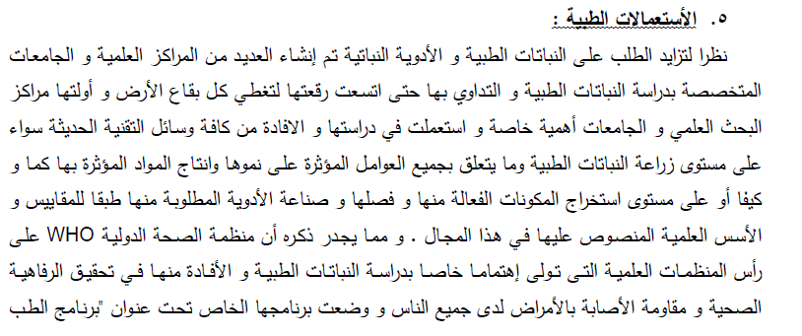





* الأشجار الطبية : مثل الصفصاف والكالبتوز والعفص والككاو والصنوبر الجبلي .
* الشجيرات الطبية : الياس والغار والدفلة والورد الشجيري والورد البلدي والورد .
* المتسلقات الطبية : مثل ورد الساعة وحشيشة الدينار والياسمين .

6- الاستعمالات الأخرى لنباتات الطبية



* بعض النباتات الطبية تستعمل كأسيجة نباتية مثل الياس وكليل الجبل والمريمية وذلك لطبيعة نموها وجمال أوراقها .
* بعض النباتات الطبية تتميز بجمال أزهارها مثل حنك السبع وعين البزون
* بعض النباتات الطبية ستعمل لصناعة الألياف مثل القنب .
* يستعمل نبات البرثروم كمبيد حشري غير ضار بالثديات .
* يزرع نبات النيل لمقاومة الديدان الثعبانية ( النيماتودا ) .

وفي نهاية المحاضرة هذه مجموعة من الاسئلة اجب عليها من المحاضرة

1. قسم النباتات المستعملة في إنتاج البهارات حسب الجزء المستخدم ؟
2. تكلم بشكل مختصر عن الاستعمالات الطبية لنباتات ؟
3. عدد خمسة من الاستعمالات الأخرى لنباتات الطبية ؟
4. ماهي أهمية التوابل الطبية
5. اشرح مع الاستعملات غير الطبية لنبتات الطبية مع تعداد خمسة نقاط مهمة